Poniedziałek 11.05.2020
Temat tygodnia: WIELKIE TALENTY, CIEKAWE ZAWODY

Talent? Co to takiego? Rozmowa z dzieckiem przy ilustracjach.
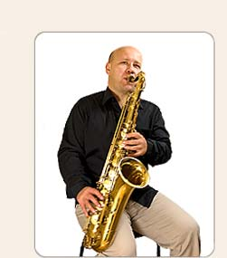

Zadajemy dzieciom pytania:
− Kim są przedstawieni na zdjęciach ludzie?
− Co ich łączy? − Co mają wspólnego?
− Co to jest talent?
− Czy każdy z nas ma talent?
− Czy talent to coś ważnego?
− Po co ludziom talenty?
− Czy talent można wykorzystać w pracy?
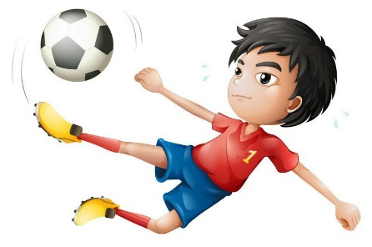
Czy każdy z nas ma talent?
Swobodne wypowiedzi dzieci.
Rozmawiamy z dziećmi na temat talentów osób im dobrze znanych rówieśników rodzeństwa, np. Kasia ładnie rysuje, Tomek buduje ładnie z klocków, Jaś jest super piłkarzem. Wyjaśniamy dzieciom, że ze każdy z nas ma jakiś talent, który można wykorzystać w dorosłym życiu- jako pasje, hobby lub pracę.

Co robią dzieci ?
Zabawa edukacyjna z kartą pracy. KARTA PRACY str. 20

Poeta, to brzmi dumnie! - zabawa słowna, wspólne układanie rymowanki

Podajemy dzieciom zdanie rozpoczynające, dzieci próbują tworzyć rymy, tak aby powstał krótki wierszyk, np.:
Poeta, to brzmi dumnie!
W naszej grupie dużo nas,
Każdy jakiś talent ma!
Jaś na klocki znajdzie … czas,
Zosia na pianinie ... gra
Marek szybko klocki … składa
Tomek bajki … opowiada.
Julka na koniu … galopuje,
A Ewa ładnie farbami… maluje

Co to jest talent??
https://www.youtube.com/watch?v=BBx-mJgNvAk

